以太网报文截获程序

学院 信软学院 课程 UNIX网络编程

学号 201622220206 姓名 殷睿阳
学号 201621220151 姓名 朱迅

一、任务及分工：

序号 | 任务 | 说明 | 负责人 | 备注
1 | 课题研究 |  | 朱迅  殷睿阳
2 | 代码编写 |  | 朱迅  殷睿阳
3 | 程序运行测试 |  | 朱迅
4 | 文档编写 |  | 殷睿阳  朱迅

二、需求分析
2.1作业要求
1.实现以太网报文截获、分析
2.实现流量统计
3.测试分析程序性能
2.2环境
- Ubuntu16.04
- gcc编译器
- 保证网络正常连接

三、系统设计和实现
3.1设计目标
在linux环境下设计实现一个c语言程序，截取以太网报文，并实时打印报文信息。截取内容包括：
- 以太网帧
- IP报文
- TCP报文
- UDP报文
之所以选择上述报文在于上述报文数量多，每次运行程序都可以截取到，便于测试，截获其他类型报文过程都是类似的。

3.2系统流程图

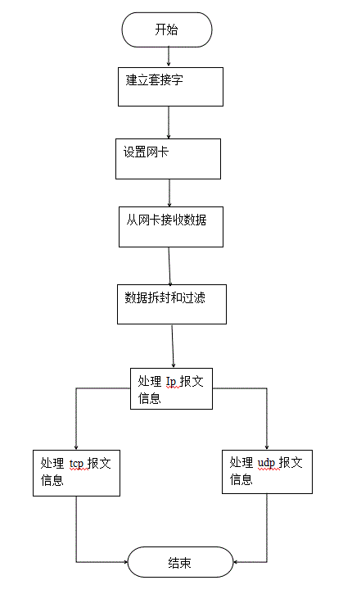
3.3主要函数
初始化全局信息
void init_global( struct global_info * var );

打印全局信息
void print_global( struct global_info var );

打印相关（与函数输入参数有关）错误,并退出
void error_and_exit( char * msg, int exit_code );

设置网卡成混杂模式
int set_card_promisc( char * interface_name, int sock );

把mac地址转换一个字符串
void mac_to_str( char * buf, char * mac_buf );

截获网卡帧数据,并进行数据分用
void do_frame( int sockfd );

处理ip层数据
void do_ip( char * data );

打印ip头信息
void print_ip( struct iphdr * );

处理tcp层数据
void do_tcp( char * data );

打印tcp层头信息
void print_tcp( struct tcphdr * );

处理udp层数据
void do_udp( char * data );

打印udp层头信息
void print_udp( struct udphdr * );

3.3关键函数代码

1.主函数
int main( int argc, char ** argv )
{
int sockfd;
/* 初始化全局变量 */
init_global( &global );
初始化全局变量，将截获字节数，截获包数，是否进行打印的flag（此flag为0时不打印，为1时打印）全部置为0。
/* 进行命令行输入的判断 */
if( argc == 1 ) {
如果不输入参数，即argc为1，则打印frame包信息，以及ip、tcp、udp所有报文信息
global.print_flag_frame = 1;
global.print_flag_ip = 1;
global.print_flag_tcp = 1;
global.print_flag_udp = 1;
} else {
如果命令行存在参数，则根据参数是frame、ip、tcp、udp其中的哪一个，就把哪一个flag置为1，进行信息打印
int i;
for( i=1; i < argc; i++ ){
if( !strcasecmp( argv[i], "frame" ) )
global.print_flag_frame = 1;
else if( !strcasecmp( argv[i], "ip" ) )
global.print_flag_ip = 1;
else if( !strcasecmp( argv[i], "tcp" ) )
global.print_flag_tcp = 1;
else if( !strcasecmp( argv[i], "udp" ) )
global.print_flag_udp = 1;
}
}

/* 通过协议族AF_PACKET类信SOCK_RAW, 类型SOCK_RAW创建一个用于可以接受网卡帧数据的套接口,同时返回套就口文件描述符 */
if( (sockfd = socket(PF_PACKET, SOCK_RAW, htons(ETH_P_ALL)) ) == -1 )
error_and_exit( "socket", 1 );
/* 设定网卡eth0成混杂模式 */
set_card_promisc( "eth0", sockfd );
/* 设定信号处理函数, 下面是设置当我们按下ctrl-c时所调用的处理函数 */
signal( SIGINT, sig_int );

/* 无限循环接收以太网卡数据帧, 并进行数据分用,直到你按下ctrl-c */
while( 1 ){
do_frame( sockfd );
调用do_frame()函数从网卡接受一帧数据,同时根据以太网协议字段传递数据给相应的上层协议处理
}
return 0;
}

2.do_frame
void do_frame( int sock )
{
/* 用于存储一帧数据 */
char frame_buf[ 2000 ];

/* 清空帧数据缓冲区 */
bzero( frame_buf, sizeof(frame_buf) );

int len = sizeof( frame_buf );

/* 用于存储接受字节数 */
int recv_num;

/* 用于存储发送方的地址信息 */
struct sockaddr_in addr;

/* 从网卡接收一帧数据 */
recv_num = recvfrom( sock, (char *)frame_buf, sizeof( frame_buf ), 0, ( struct sockaddr * )&addr, &len );

/* 所接收的包的总数自加1 */
global.packet_num ++;

/* 从网卡接收的字节总数 */
global.bytes += recv_num;

/* 定义一个用于指向以太网帧的指针 */
struct ether_header * peth;

/* 让以太网头指针指向从网卡接受到的帧的数据的开头 */
peth = (struct ether_header *)frame_buf;

/* 传递以太网帧首地址给打印以太网帧信息的打印函数 */
if( global.print_flag_frame )
print_frame( peth );

/* 定义一个数据指针,用于指向以太网帧的数据部分 */
char * pdata;

/* 让 pdata 指向以太网帧的数据部分 */
pdata = frame_buf + sizeof( struct ether_header );
从以太网截获了以太网帧，使用 pdata指向其中的数据部分，即ip报文部分。

/* 根据以太网帧的协议字段进行数据分用 － 也就是进行数据拆封，根据协议字段调用相应层的处理函数 */
switch( ntohs( peth->ether_type ) ){
case ETHERTYPE_IP:
do_ip( pdata );
break;
把数据进行拆封，分为ip头和ip数据部分，并且把ip数据部分交给do_ip( )处理
default:
printf("Unkonw ethernet type %d %x.\n", ntohs(peth->ether_type), ntohs(peth->ether_type) );
break;
}
}

3.do_ip
void do_ip( char * data )
{
接收ip数据段
global.packet_ip ++;

struct iphdr *pip;
pip = ( struct iphdr * ) data;
if( global.print_flag_ip )
print_ip( pip );

ip_count( pip );

char * pdata = data + pip->ihl * 4;

switch( pip->protocol ){
将ip数据段继续拆封，判断里边是tcp还是udp报文，从而分别调用处理函数
case IPPROTO_TCP:
do_tcp( pdata );
break;
case IPPROTO_UDP:
do_udp( pdata );
break;
default:
printf("IP: 未知其上层协议.\n");
break;
}
}
4. do_udp
void do_udp( char * data )
{
global.packet_udp ++;

struct udphdr * pudp = ( struct udphdr * )data;
if( global.print_flag_udp )
print_udp( pudp );
}

5.do_tcp
void do_tcp( char * data )
{
global.packet_tcp ++;

struct tcphdr * ptcp;
ptcp = ( struct tcphdr * )data;

if( global.print_flag_tcp )
print_tcp( ptcp );
}
6.print_udp
void print_udp( struct udphdr * pudp )
{
printf("==================== udp 头信息 ======================\n");
printf("16位源端口号 : %d\n", ntohs( pudp->source ) );
printf("16位目的端口号: %d\n", ntohs( pudp->dest ) );
printf("16位udp长度: %d\n", ntohs( pudp->len ) );
printf("16位udp校验和: %d\n", ntohs( pudp->check ) );
if( ntohs( pudp->len ) != sizeof(struct udphdr ) && ntohs( pudp->len ) < 20 ){
char * data = ( char * )pudp + sizeof( struct udphdr );
printf("UDP数据: %s\n", data );
}
}
7.do_udp
void do_udp( char * data )
{
global.packet_udp ++;

struct udphdr * pudp = ( struct udphdr * )data;
if( global.print_flag_udp )
print_udp( pudp );
}

8.print_tcp
void print_tcp( struct tcphdr * ptcp )
{
printf("==================== tcp 头信息 =====================\n");
printf("源端口号 : %d\n", ntohs( ptcp->source ) );
printf("目的端口号: %d\n", ntohs( ptcp->dest ) );
printf("32位序列号 : %u\n", ntohl( ptcp->seq ) );
printf("32位确认序号: %u\n", ntohl( ptcp->ack_seq ) );
printf("首部长度: %d\n", ptcp->doff * 4 );
printf("6个标志位: \n");
printf("紧急指针 urg : %d\n", ptcp->urg );
printf("确认序号位 ack : %d\n", ptcp->ack );
printf("接受方尽快将报文交给应用层 psh : %d\n", ptcp->psh );
printf("重建连接 rst : %d\n", ptcp->rst );
printf("用来发起连接的同步序号 syn : %d\n", ptcp->syn );
printf("发送端完成任务 fin : %d\n", ptcp->fin );
printf("16位窗口大小: %d\n", ntohs( ptcp->window ) );
printf("16位校验和: %d\n", ntohs( ptcp->check ) );
printf("16位紧急指针: %d\n", ntohs( ptcp->urg_ptr ) );

if( ptcp->doff * 4 == 20 ){
printf("选项数据: 没有\n");
} else {
printf("选项数据: %d 字节\n", ptcp->doff * 4 - 20 );
}

char * data = ( char * )ptcp;
data += ptcp->doff * 4;
printf("数据长度: %d 字节\n", strlen(data) );

}
9.print_ip
void print_ip( struct iphdr * iph )
{
printf("=============== ip 头信息 ===============\n");
printf("IP 首部长度:%d\n", iph->ihl * 4 );
printf("IP 版本 :%d\n", iph->version );
printf("服务类型(tos): %d\n", iph->tos );
printf("总长度字节: %d\n", ntohs(iph->tot_len) );
printf("16位标识: %d\n", ntohs(iph->id) );
printf("frag off: %d\n", ntohs(iph->frag_off) );
printf("8位生存事件: %d\n", iph->ttl );
printf("8位协议: %d\n", iph->protocol );
printf("16位首部校验和: %d\n", ntohs(iph->check) );
printf("32位源IP地址 : %s\n", inet_ntoa( *(struct in_addr *)(&iph->saddr)) );
printf("32位目的IP地址: %s\n", inet_ntoa( *(struct in_addr *)(&iph->daddr)) );

}

四、系统测试和分析
4.1运行效果
程序可以顺利运行，并不断截取目标报文信息，通过打开浏览器点击网页时，可以发现打印报文的速度变快，页面加载完毕后，打印报文的速度显著下降，反映了程序的良好表现，以下是运行截图
1.以太网帧截取
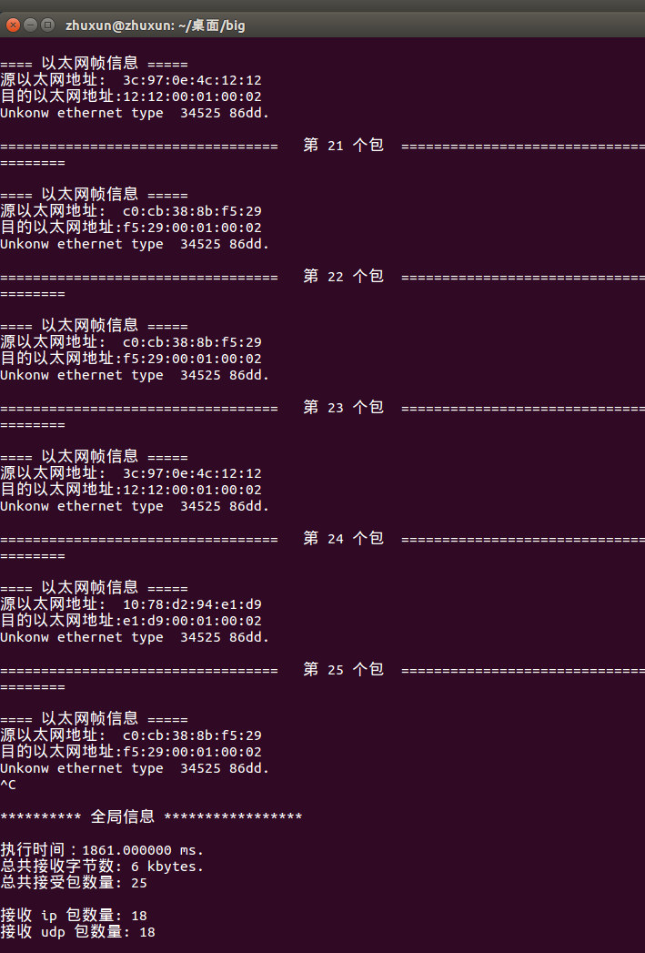
2.IP报文截取
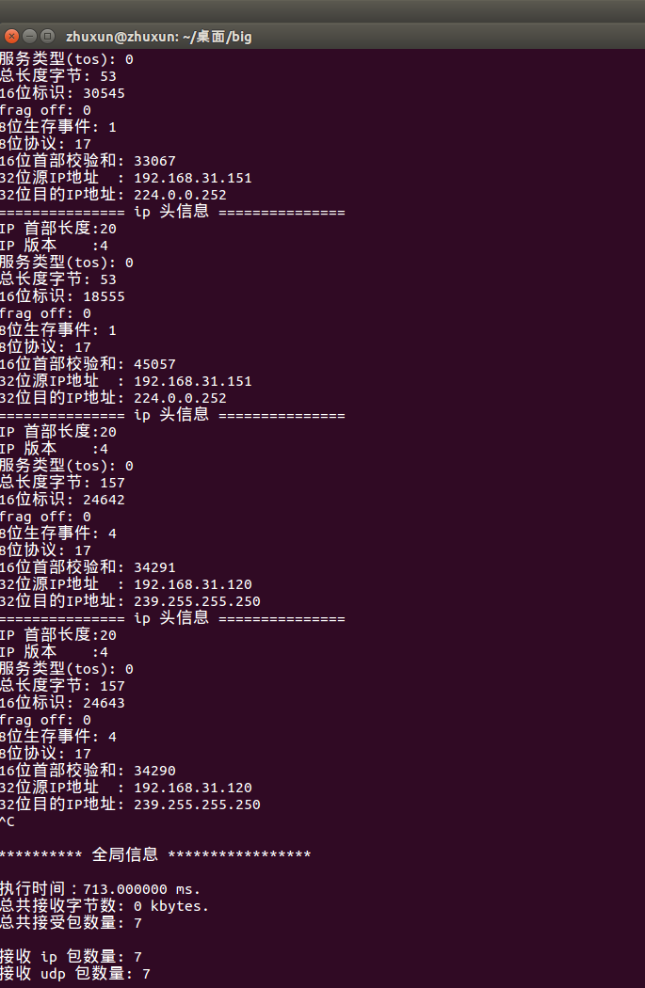

3.TCP报文截取
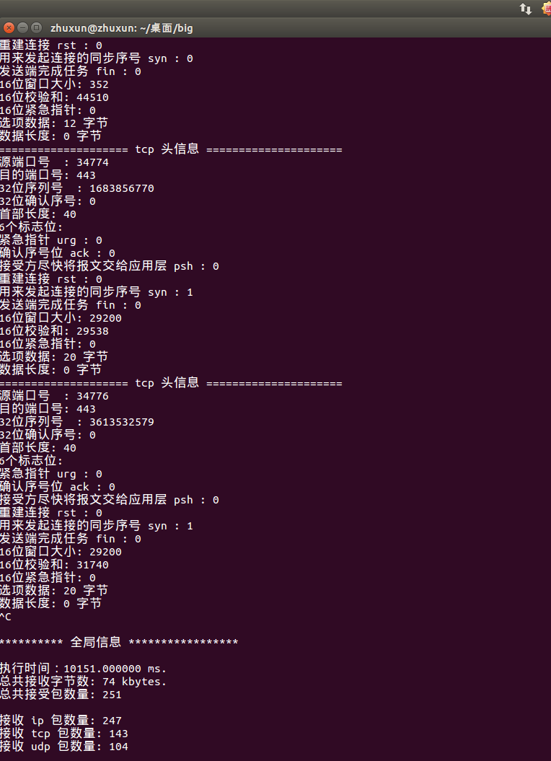
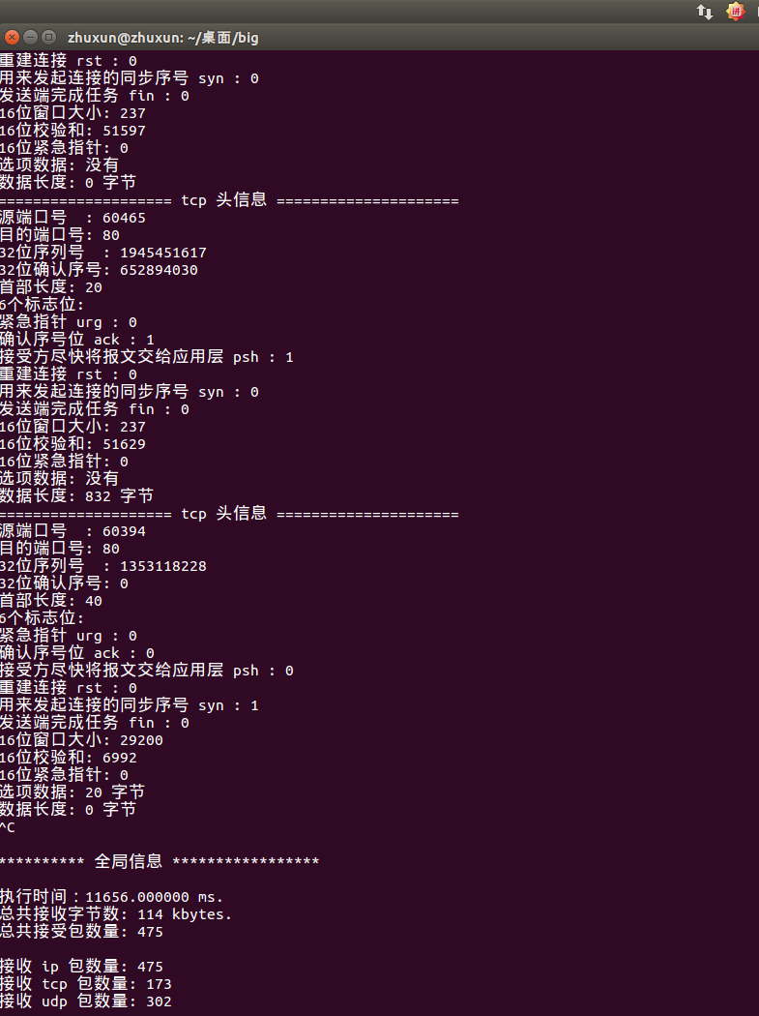

4.UDP报文截取
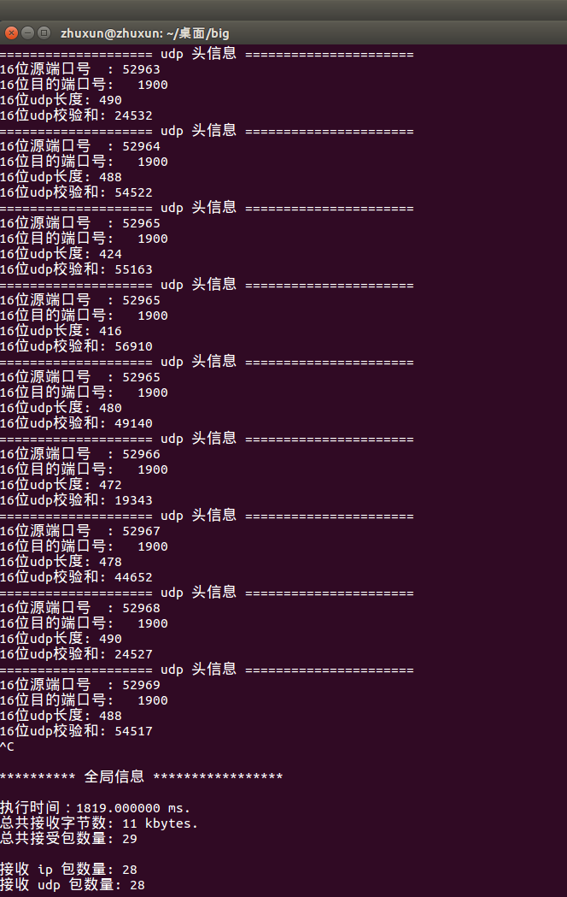
4.2分析

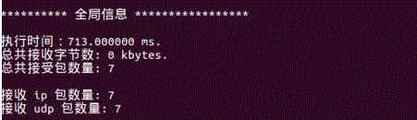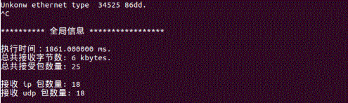
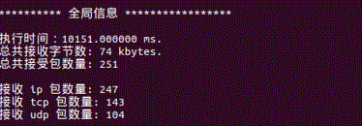
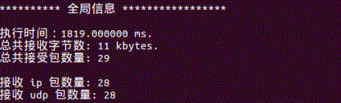
这是4.1测试中打印店的部分全局信息，可以如下问题：
- 总接受包数大于等于ip包数量，反映了在ip协议之外，套接字接受了其它类型的协议信息，可能包括arp协议的报文
- Ip包数量等于udp和tcp包之和，反映了大多数情况下ip报文运载的都是这两类传输层协议
- 只有在测试tcp的全局信息中看到了tcp包的数量，而测试tcp时，只有打开浏览器才有tcp包被截取，这可能反映了tcp和udp在网络应用中的分工差异

